Assignment 5

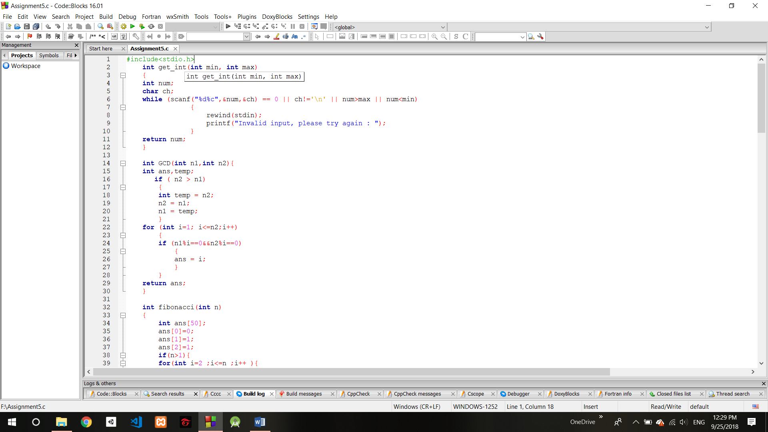**อธิบายโปรแกรม**

ในบรรทัดที่ 2-12 : เป็น Function รับและตรวจสอบค่าของตัวแปร

ในบรรทัดที่ 14-30 : เป็น Function หา หรม. จากตัวแปรที่รับมาโดยการทำงานของมันคือรับค่า input n1 และ n2 แล้วเช็คว่าค่าไหนน้อยกว่ากันแล้วสลับให้ค่าที่น้อยถูกเก็บใว้ใน n2 และ

ทำงานโดยใช้ loop โดยมีเงื่อนไขคือ i=1 ถึง n2 โดยที่ ans จะมีค่าเท่ากับ i ก็ต่อเมื่อ n1 และ n2 %i==0 จนจบ loop แล้วส่งค่ากลับไป

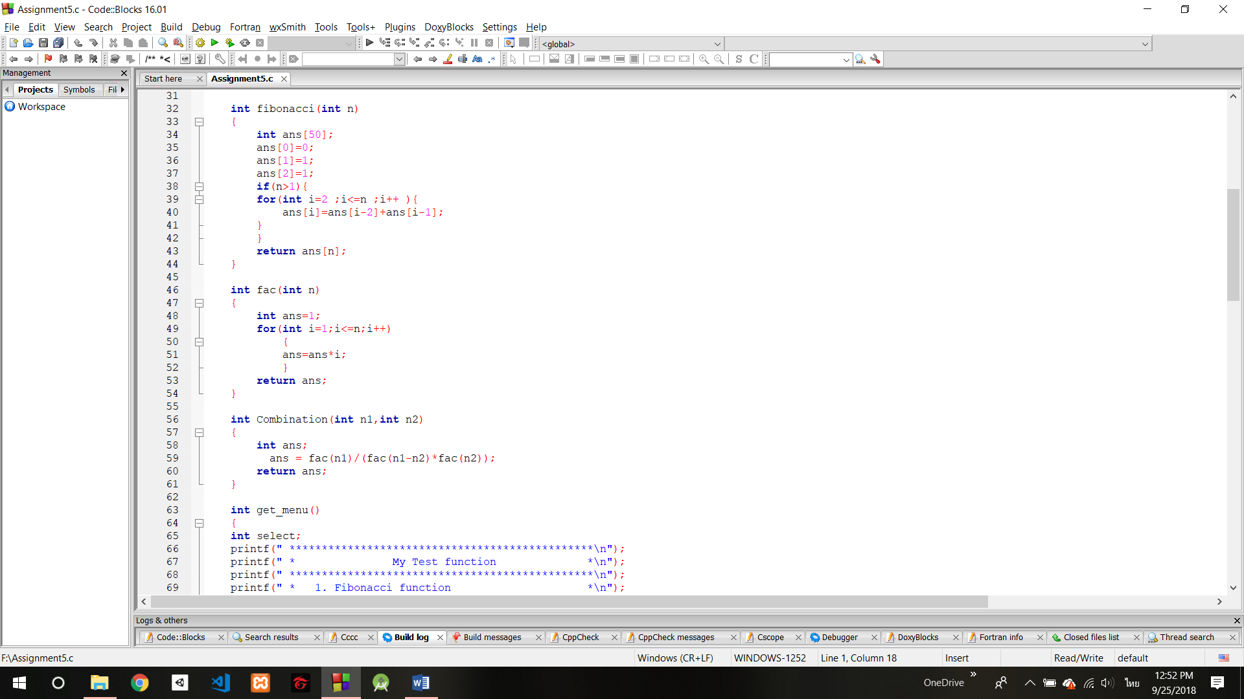ในบรรทัดที่ 32-44 : เป็น Function หา Fibonacci จากตัวแปรที่รับมาโดยใช้ array ช่วยโดที่เราจะกำหนดค่าของ array ตัวที่ 0-2 มาก่อนแล้วก็ใช้เงื่อนไขค่าที่รับมามากกว่า 2 แล้วจะให้ loop ทำงานโดยเงื่อนไขของรอบทังหมดคือ i = 2ถึงค่าที่รับมาการทำงานภายใน loop คือ array ที่ iมีค่าเท่ากับ array 2 ตัวก่อนหน่าบวกกันและส่งค่าของ array ตัวที่เราต้องการกลับไป



ในบรรทัดที่ 46-54 : เป็น Function หาค่า Factorial จากตัวแปรที่รับมา(n)ทำงานโดยใช้ loop โดยมีเงื่อนไขคือ i=1 ถึง n โดยที่ ans *= i จนจบ loop แล้วส่งค่ากลับไป



ในบรรทัดที่ 56-61 : เป็น Function หาค่า Combinnation จากสูตร nCr โดยเรียนใช้ Function Factorial เข้ามาช่วยแล้วคำนวนตามสูตร

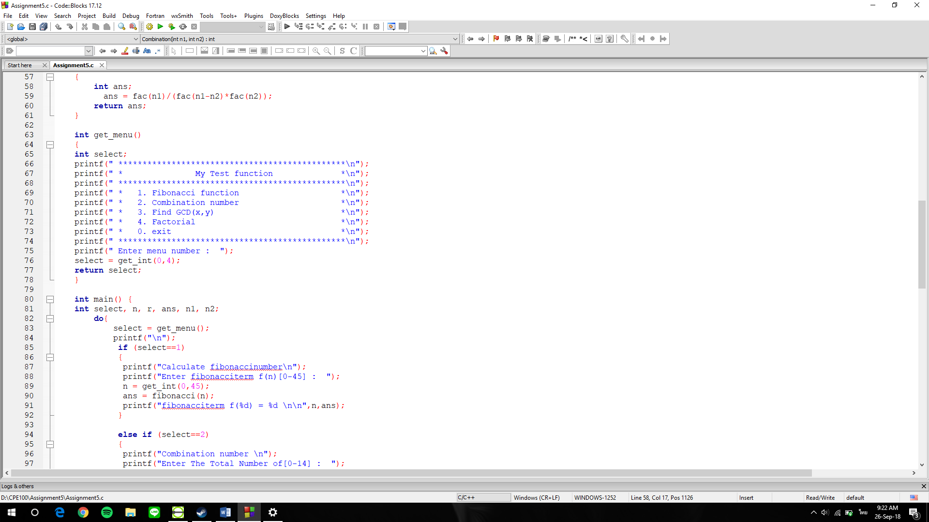

ในบรรทัดที่ 63-78 : เป็น Function แสดง menu ให้ user เลือกและรับค่าว่าจะใช้โปรแกรมไหน Function get_int เข้ามาช่วย

ในบรรทัดที่ 80-83 : เรียก Function menu ให้ user เลือกและรับค่าว่าจะใช้โปรแกรมไหน โดยใช้ Function get_int เข้ามาช่วย

ในบรรทัดที่ 85-92 : เป็นการรับค่าและเรียก Function Fibinacci มาใช้และแสดงผลมาบอกผู้ใช้

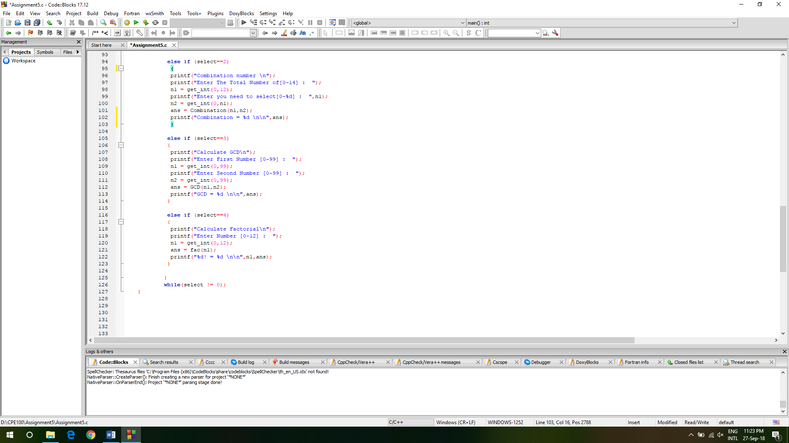

ในบรรทัดที่ 94-103 : เป็นการที่ user เลือก 2 จะทำการบอก user ว่านี่คือ Function Combination แล้วรับค่า และ แสดงผล



ในบรรทัดที่ 105-114 : เป็นการที่ user เลือก 3 จะทำการบอก user ว่านี่คือ Function GCD แล้วรับค่า และ แสดงผล

ในบรรทัดที่ 116-123 : เป็นการที่ user เลือก 4 จะทำการบอก user ว่านี่คือ Function Factorial แล้วรับค่า และ แสดงผล

ในบรรทัดที่ 126 : เป็นการเช็คว่าค่าที่รับมาเท่ากับ 0 หรือไม่ถ้าใช้ให้จบการทำงาน

**สรุปผลการประเมินตนเอง 4** **:** ทําโจทย์ได้ด้วยตัวเอง แต่ไม่มีความมั่นใจที่จะทําโจทย์อื่นที่คล้ายกัน

Test ของ fibonacci

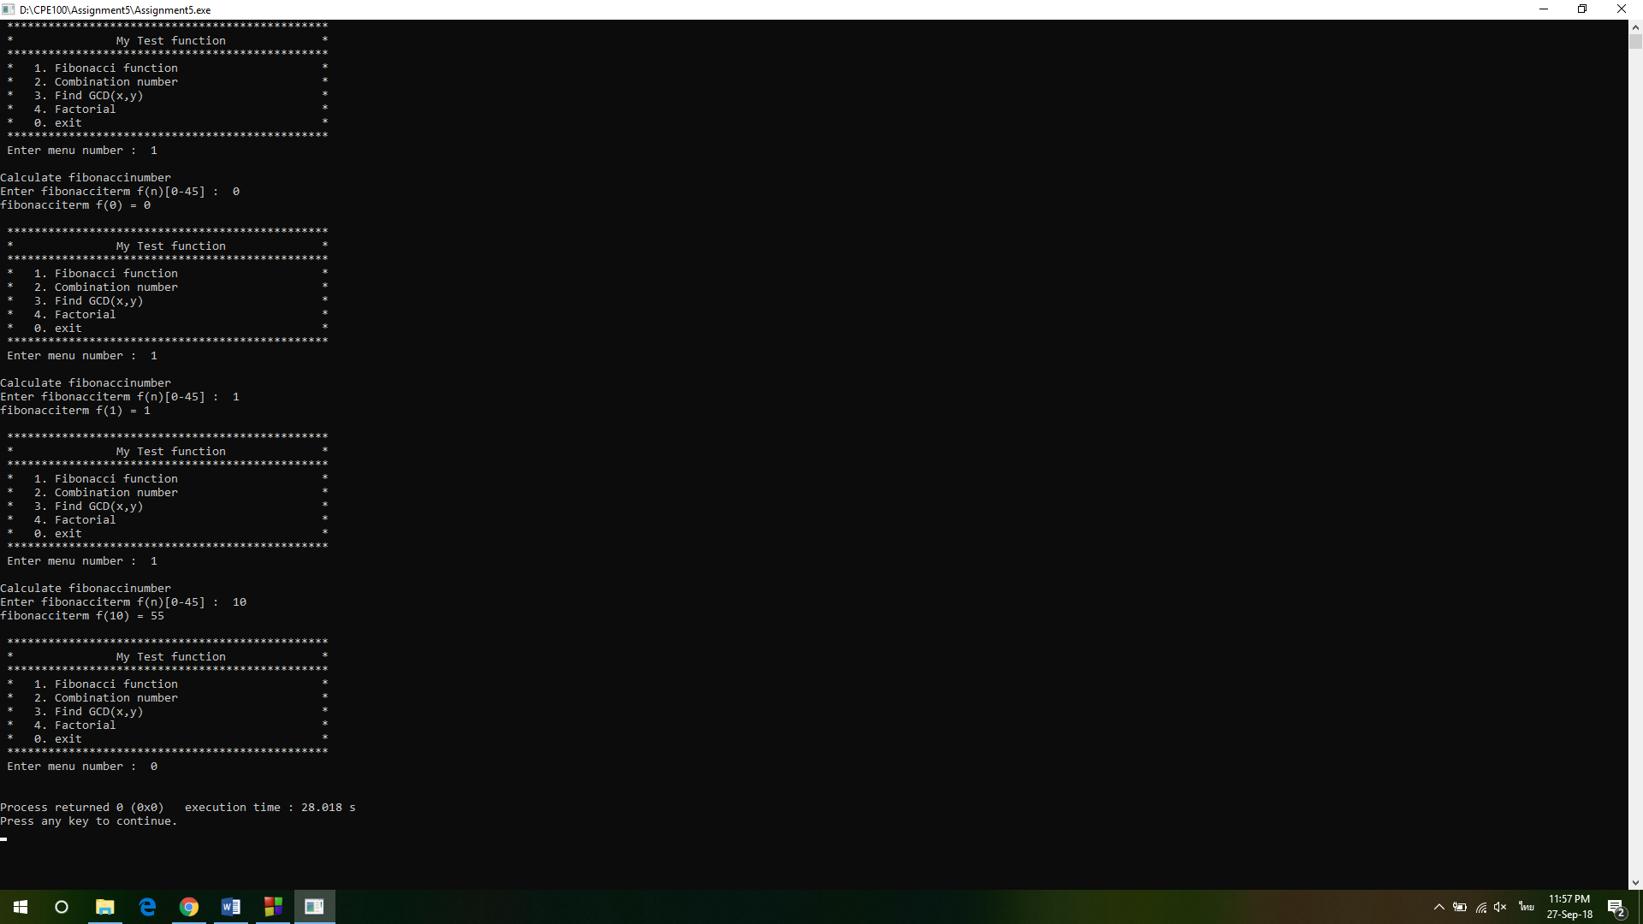

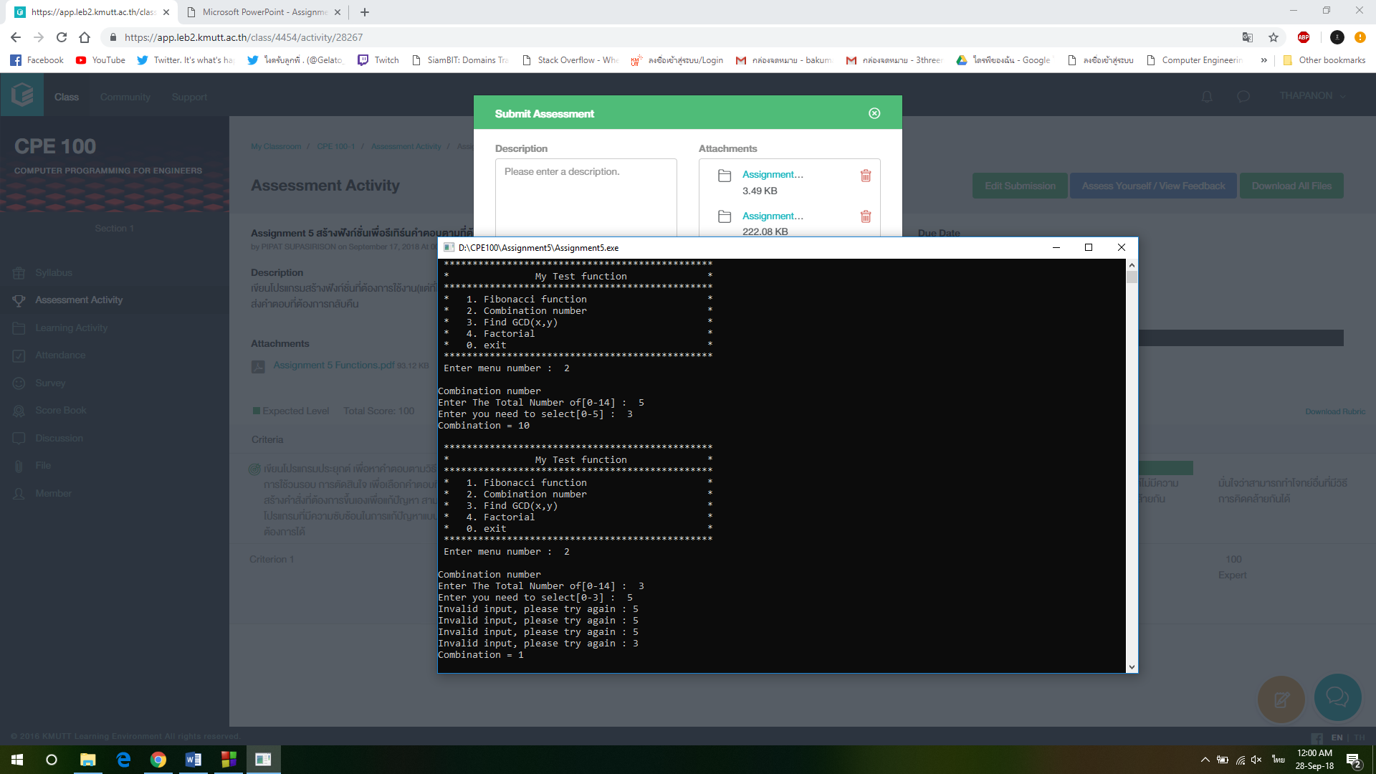Test ของ nCr

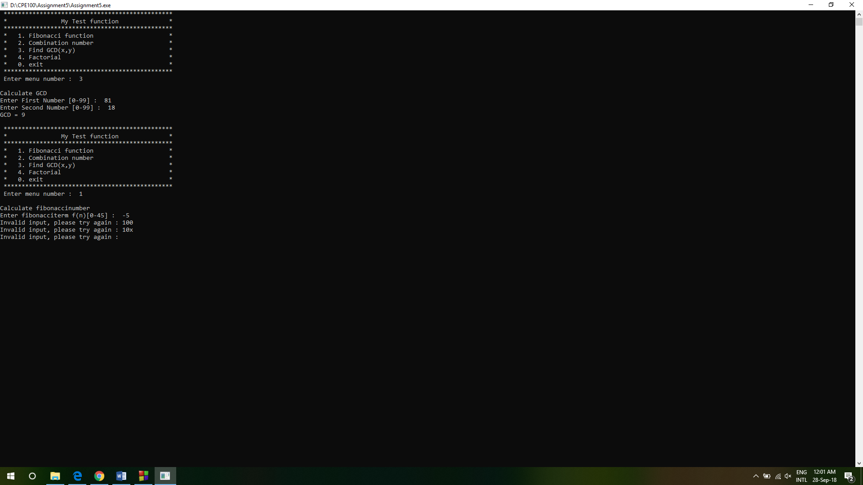Test ของ GCD และ errer ของ fibo